

Comodo gol

**PL ru**

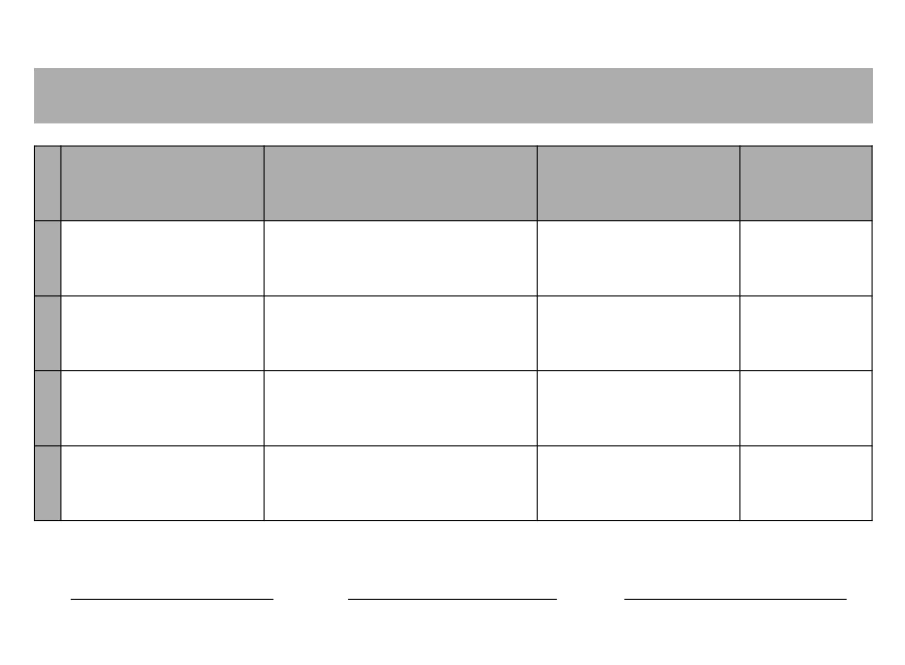**GARANTIE**

|  |  |  |  |  |  |
| --- | --- | --- | --- | --- | --- |
|  | Date de notification de la réparation | Date de réparation | La validité est étendue à. | Type de signature de réparation et signature |  |
|  |  |  |
|  |  |  |  |

1

2

3

4

Date de la vente Signature



***Chers clients,***

***Chers clients,***

Félicitations pour l’achat de cette poussette

Afin que votre bébé se sente en sécurité, vous avez choisi judicieusement un produit de haute qualité chez Le Coin de Lara et nous vous en remercions. La finition de haute qualité ainsi que des contrôles qualité sérieux et continus de votre poussette vous apporteront beaucoup de satisfaction. Les textiles ont été traités contre les substances nocives et vous garantissent la sécurité de votre enfant.

Ce à quoi vous devez faire attention lors de l’achat

Vérifier que la poussette vous a été livrée entièrement et qu’il ne manque aucune pièce. Vérifier que toutes les fonctions de la poussette fonctionnent correctement et signaler toute pièce manquante ou dysfonctionnement pendant la période de rétractation. Utilisant des textiles testés contre des substances nocives, nous vous garantissons ainsi la sécurité de votre enfant.

***Cordialement, MIKRUS***

|  |  |  |  |  |  |  |  |  |  |  |
| --- | --- | --- | --- | --- | --- | --- | --- | --- | --- | --- |
| **1** |  |  | **2** |  |  | **3** |  |  | **4** |  |
|  |  |  |  |  |  |  |  |  |  |  |

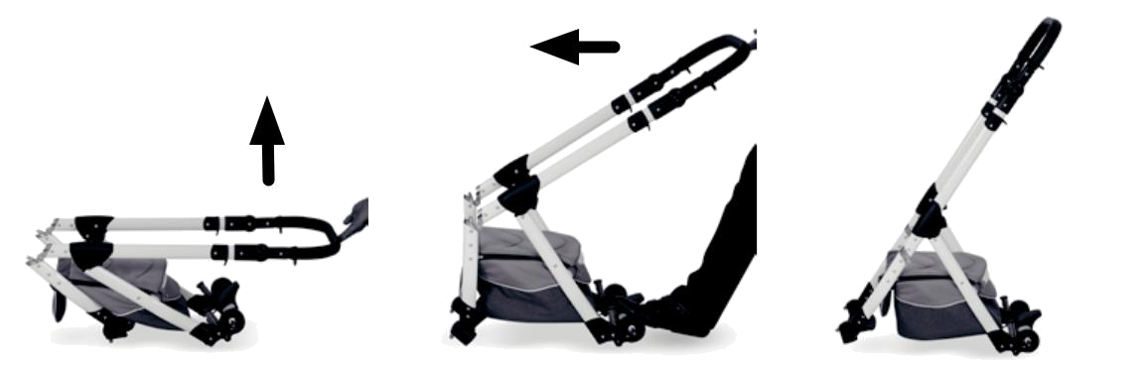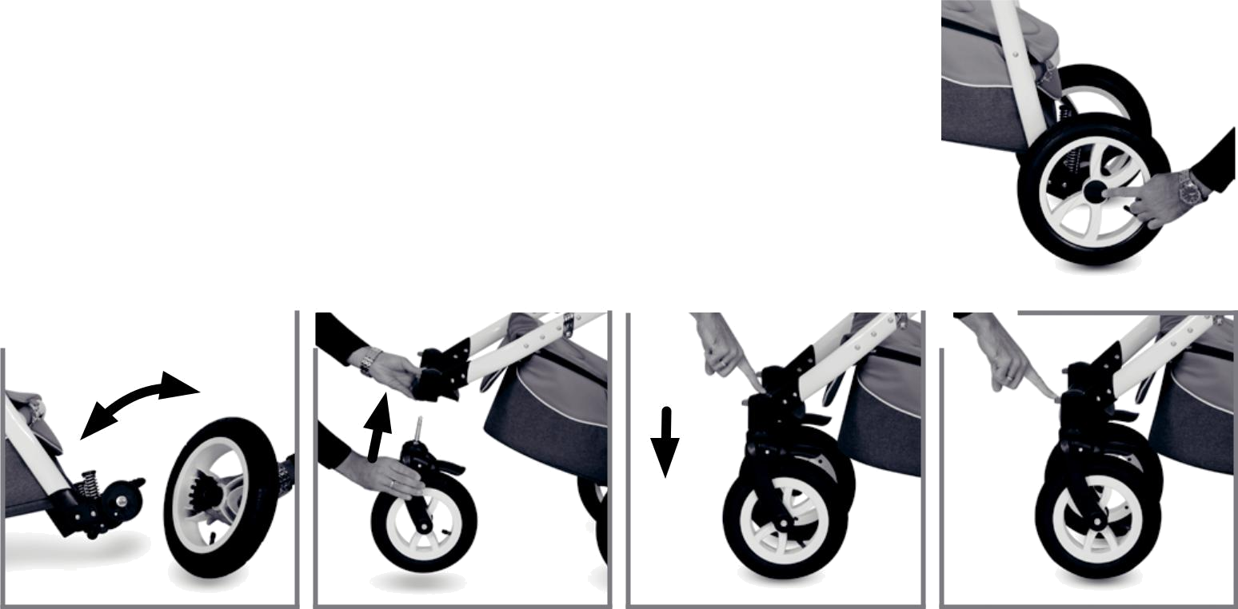

|  |  |  |  |  |  |  |  |  |  |
| --- | --- | --- | --- | --- | --- | --- | --- | --- | --- |
| **5** |  |  | **6** |  |  | **7** |  |  | **8** |
|  |  |  |  |  |  |  |  |  |  |

**press** **click**

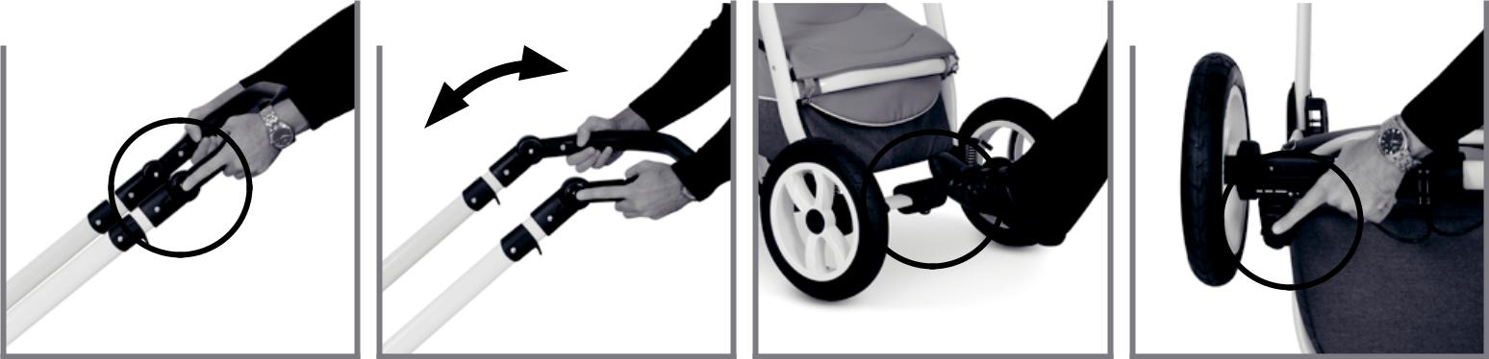

|  |  |  |  |  |  |  |  |  |  |  |
| --- | --- | --- | --- | --- | --- | --- | --- | --- | --- | --- |
| **9a** |  |  | **9b** |  |  | **10** |  |  | **11** |  |
|  |  |  |  |  |  |  |  |  |  |  |

|  |  |  |
| --- | --- | --- |
| **click** | **press** | **press** |

|  |  |  |  |  |  |  |  |  |  |  |
| --- | --- | --- | --- | --- | --- | --- | --- | --- | --- | --- |
| **12a** |  |  | **12b** |  |  | **13** |  |  | **14a** |  |
|  |  |  |  |  |  |  |  |  |  |  |

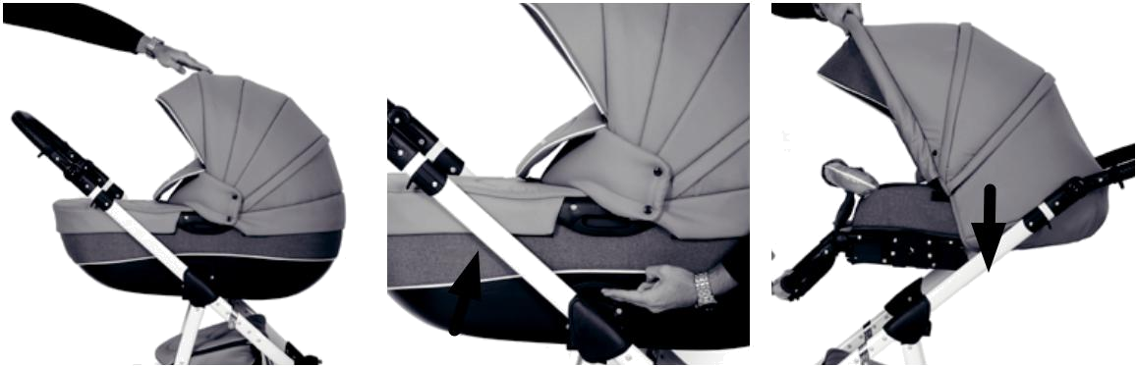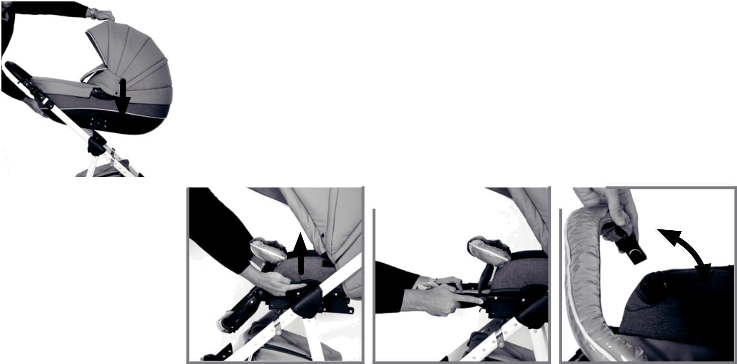

|  |  |  |  |  |  |  |  |  |  |
| --- | --- | --- | --- | --- | --- | --- | --- | --- | --- |
| **14b** |  |  | **15** |  |  | **16** |  |  | **17** |
|  |  |  |  |  |  |  |  |  |  |

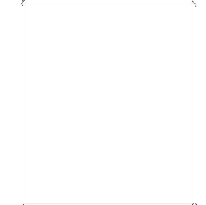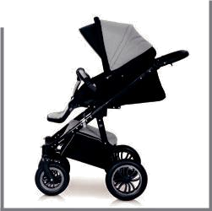

**click**

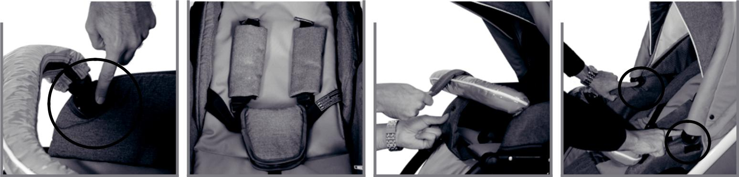

|  |  |  |  |  |  |  |  |  |  |  |
| --- | --- | --- | --- | --- | --- | --- | --- | --- | --- | --- |
| **18** |  |  | **19** |  |  | **20** |  |  | **21** |  |
|  |  |  |  |  |  |  |  |  |  |  |

|  |  |
| --- | --- |
| **click** | **click** |

|  |  |  |  |  |  |  |  |  |  |  |
| --- | --- | --- | --- | --- | --- | --- | --- | --- | --- | --- |
| **22** |  |  | **23** |  |  | **24** |  |  | **25** |  |
|  |  |  |  |  |  |  |  |  |  |  |

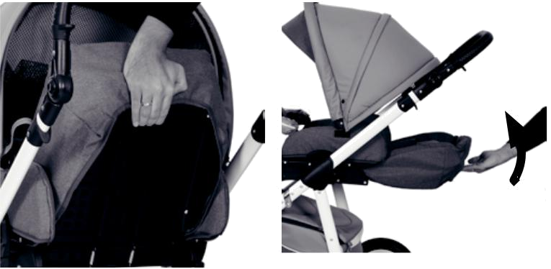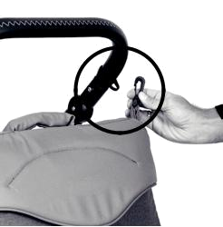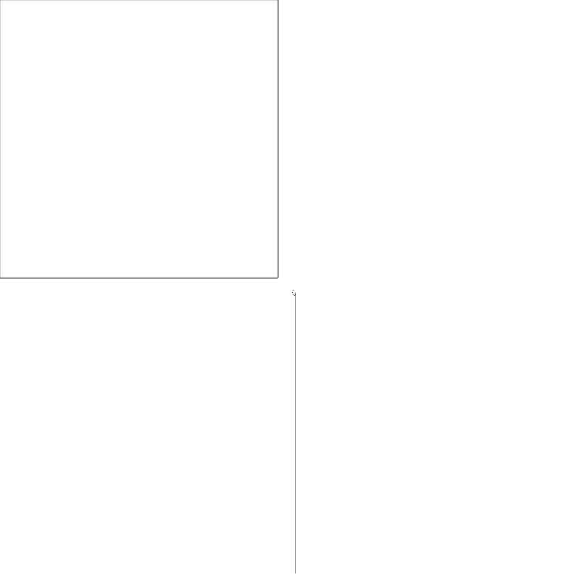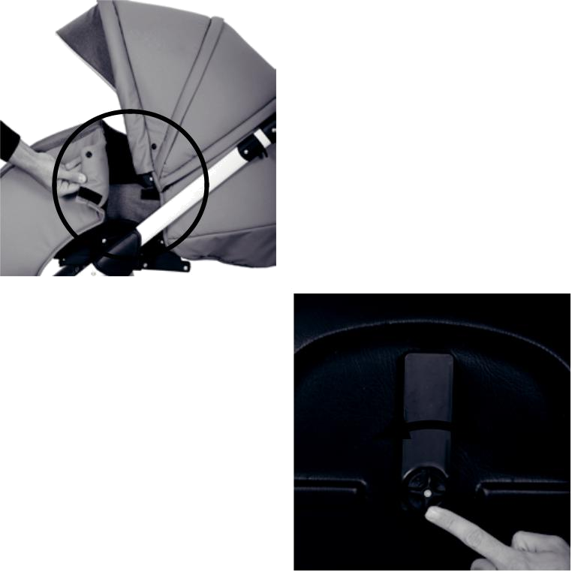

|  |  |  |  |  |  |  |  |  |  |  |  |
| --- | --- | --- | --- | --- | --- | --- | --- | --- | --- | --- | --- |
| **26a** |  |  | **26b** |  |  | **27** |  |  | **28** |  |  |
|  |  |  |  |  |  |  |  |
|  |  |  |  |  |  |  |  |  |  |  |  |

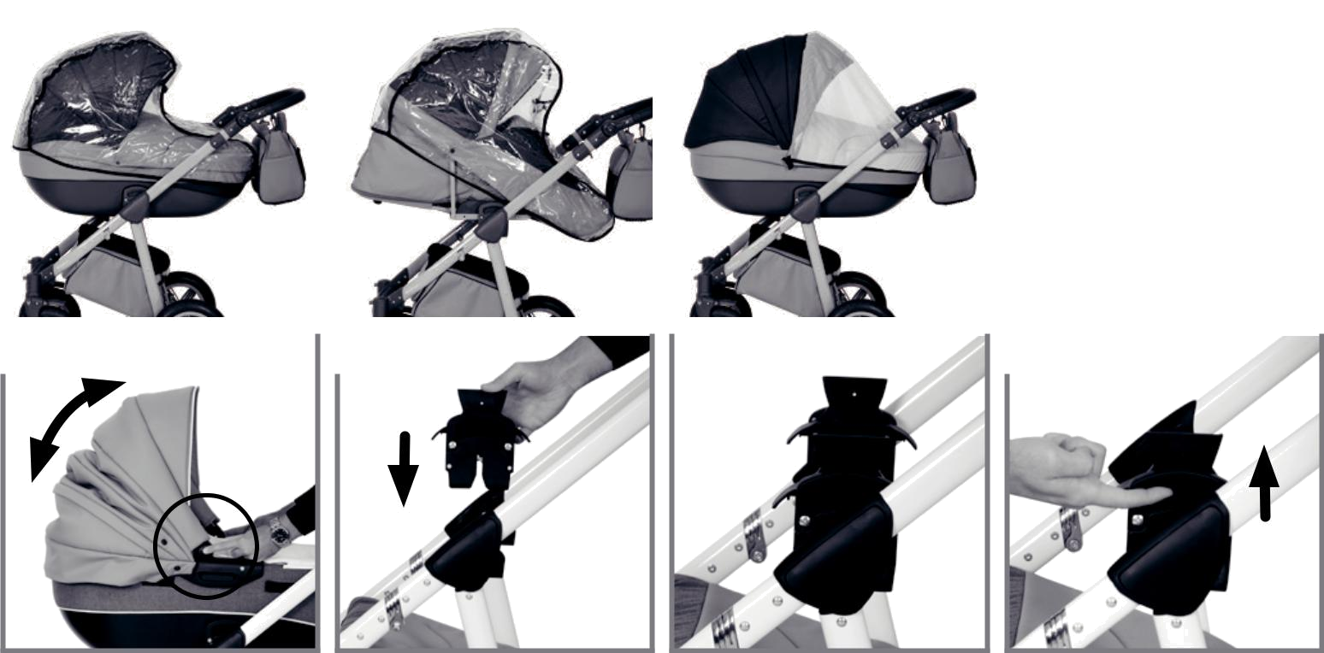

|  |  |  |  |  |  |  |  |  |  |  |
| --- | --- | --- | --- | --- | --- | --- | --- | --- | --- | --- |
| **29** |  |  | **30a** |  |  | **30b** |  |  | **31** |  |
|  |  |  |  |  |  |  |  |  |  |  |

|  |  |
| --- | --- |
| **click** | **press** |

|  |  |  |  |  |  |  |  |  |  |  |
| --- | --- | --- | --- | --- | --- | --- | --- | --- | --- | --- |
| **32** |  |  | **33** |  |  | **34** |  |  | **35** |  |
|  |  |  |  |  |  |  |  |  |  |  |

**press**

|  |  |  |  |  |  |  |  |  |  |
| --- | --- | --- | --- | --- | --- | --- | --- | --- | --- |
| **36** |  |  | **37** |  |  | **38** |  |  | **39** |
|  |  |  |  |  |  |  |  |  |  |

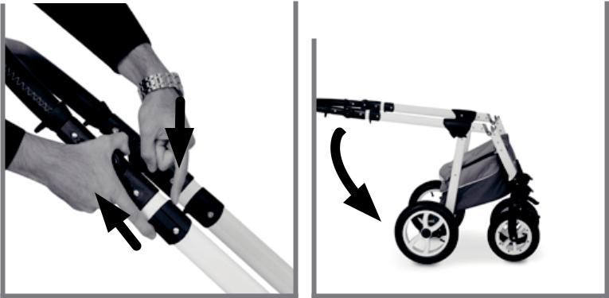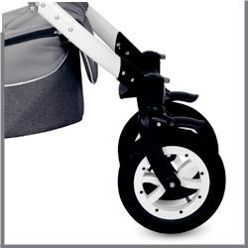

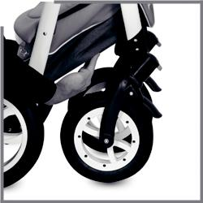

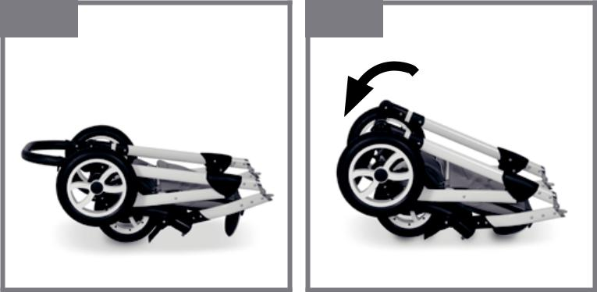

**41 42**

**CONDITIONS DE LA GARANTIE**

1. La poussette est garantie 12 mois à compter de la date d'achat.

2. Les réparations de la garantie sont effectuées par le fabricant ou par le client lorsqu’ il s’ agit du remplacement des pièces d´usure.

3. Les problèmes techniques de la poussette pendant la période de garantie seront réparés dans les 14 jours après reception chez le constructeur. Les frais de transport sont à la charge du client.

4. La durée de la garantie est prolongée par la durée de la réparation.

5. Les dommages causés par une mauvaise utilisation de la poussette seront à la charge du client.

6. Le constructeur prend la décision du mode de réparation de la poussette.

7. Les défauts de fabrication du produit doivent être signalées au vendeur.

8. Dans le courrier de demande de garantie, l'utilisateur doit indiquer les circonstances dans lesquelles la poussette a été endommagée.

9. La poussette retournée dans les conditions de la garantie, devra être dans un état propre.

10. Le coût de l'expédition en cas de plainte injustifiée est à la charge de l'acheteur.

11. La garantie ne couvre pas:

- L´usure naturelle de pièces particulières tels que la capote, les pneus, chambre a aire des fermetures eclair, des freins, etc.

- Les dommages causés par une mauvaise utilisation, stockage ou un mauvais entretien.

- Les dégâts mécaniques et thermiques

- Changement de couleur des tissus

- Un équipement perdu

- Réparations par des personnes non autorisées

**NOTES IMPORTANTES**

1. La poussette est utilisée pour le transport d´un seul enfant

2. Ne pas accrocher/transporter de charge supplémentaire sur la poussette.

3. Ne pas descendre les escalier avec bébé sur la poussette, car il peut tomber.

4. Lorsque vous n´utilisez pas la poussette, il faut toujours vérifier que le frein soit bien enclenché.

5. Ne laissez pas votre bébé dans la poussette sans surveillance.

6. Lorsque bébé est installé dans la poussette canne ou le siège auto, il doit toujours porter sa ceinture de sécurité. Celle-ci doit être ajustée à la taille de l´enfant afin qu´il ne puisse pas bouger.

7. Les autres opérations ne doivent pas être réalisées lorsque l´enfant est dans la poussette.

  8. Nettoyez la poussette avec une éponge humide et avec un détergent doux. Protégez la poussette de la pluie et de la forte lumière du soleil. Ne pas laisser les tissus mouillés, car cela peut entraîner une décoloration des tissus.

9. Ne pas utiliser pour la course et le patinage.

**10. Lubrifiez régulièrement les pièces mobiles (freins par exemple).**

11. Ne pas entreposer dans des endroits humides.

**CONDITIONS D'UTILISATION**

La condition de base pour le bon fonctionnement de la poussette est de ne pas dépasser les charges autorisées. Il est interdit de balancer la poussette OU de monter/descendre les escaliers OU rouler sur un terrain ayant de grandes irrégularités. Vérifiez au moins une fois par mois la position des boulons et serrez les écrous si necessaire. Les pièces mobiles et surtout les essieux ainsi que les cables de freins doivent être lubrifiés régulièrement. Sans lubrifier les pièces mobiles, des dommages irréparables peuvent être causés et la garantie sera perdue.

AVERTISSEMENT: laisser un bébé dans une poussette sans surveillance peut poser un danger.

AVERTISSEMENT: Avant d'utiliser la poussette, assurez-vous que les mécanismes de pliage sont verrouillés.

AVERTISSEMENT: toute charge suspendue sur les poignées ou sur le chassis de la poussette met en péril sa stabilité.

AVERTISSEMENT: Toujours régler la ceinture en fonction de la taille de bébé.

AVERTISSEMENT: lisez ce manuel avant utilisation et conservez-le pour consultation ultérieure. La sécurité des enfants peut être compromise si les instructions de ce manuel ne sont pas suivies.

AVERTISSEMENT: La poussette canne ne convient pas aux enfants de moins de 6 mois.

AVERTISSEMENT: Vérifiez que le dispositif de fixation de la nacelle, de la poussette canne ou encore du siège-auto est correctement verrouillé avant utilisation.

AVERTISSEMENT: les nouveau-nés doivent être transportés en position couchée.

AVERTISSEMENT: Ne pas utiliser un matelas plus épais que 8 mm.

AVERTISSEMENT: les freins doivent être engagés lors de l'insertion et du retrait du bébé de la poussette.

AVERTISSEMENT: La gondole convient à un enfant qui ne peut s'asseoir seul. Pour un bébé d´un poids maximum de 9kg.

AVERTISSEMENT: ne pas utiliser pour la course ou le patinage

Tout équipement supplémentaire non mentionné par le fabricant ne doit pas être utilisé.

REMARQUE!

Une demande de garantie sera prise en considération dès lors que toutes les informations suivantes seront transmises :

Descriptif complet du problème avec photos en appui

Date d´achat, avec justificatif.

Toutes les photos de ce manuel sont fournies à titre indicatif et ne sont pas contractuelles. Des changements peuvent intervenir à tous moments à cause d’impératifs techniques ou commerciaux

Entretien

*Tous les matériaux que nous utilisons sont faciles à entretenir.*

La poussette est un moyen de transport pour votre enfant et doit être maintenue et entretenue conformément au mode d’emploi, de sorte que sa qualité d'origine soit maintenue. Un nettoyage régulier de la poussette et l’huilage de toutes les pièces mobiles sont de votre responsabilité. Vous devez également vous assurer de la manipulation correcte de la poussette par des tiers.

Entretien des textiles

Nettoyer les tissus sales avec une brosse à habits sèche ou avec de l'eau claire (les sécher avec un sèche-cheveux), éviter de frotter vigoureusement. Les taches tenaces peuvent être éliminées avec un détergent doux. Si jamais vous êtes pris dans une averse, sécher ensuite votre poussette avec la capote tendue dans une pièce sèche et bien aérée avec un chiffon afin que l'humidité ne pénètre pas dans le tissu intérieur à travers les coutures, au risque de voir survenir des marques d’eau. Pour une protection contre la pluie efficace et garantie, il n’y a que celle livrée avec la poussette ou disponible en supplément de notre marque.

Malgré de nombreuses qualités, nos tissus sont très sensibles aux rayons de soleil intenses. Nous recommandons donc de stationner la poussette à l'ombre.

Entretien du châssis

Le châssis requiert un entretien régulier. Les essieux doivent être nettoyés et huilés toutes les 4 semaines. Les pièces en plastique mobiles peuvent être maintenues opérationnelles par un spray de silicone, ce qui évitera que le châssis ne crisse.

Les pièces métalliques chromées ou plastifiées doivent être conservées au sec et, le cas échéant, maintenues avec du vernis de voiture ou de la pâte de chrome. Les dommages mineurs de peinture sur le châssis peuvent être éliminés avec un stylo de peinture, vendu dans les magasins spécialisés (quincaillerie). Les vis sur le châssis doivent être vérifiées tous les mois et serrées si nécessaire.

Ne jamais nettoyer votre poussette avec un nettoyeur haute pression, ce qui risquerait d’abîmer les roulements

* billes graissés des roues et des pièces fonctionnelles (ce qui pourrait donner des bruits de crissements ou de frottements)

Entretien des roues

ATTENTION ! La pression maximale de remplissage est rapidement atteinte, un dépassement peut conduire à des accidents et des blessures. Les roulements à bille des roues et les suspensions doivent être renouvelés à temps, en cas d’usure. Eviter de laisser la poussette trop longtemps sur du linoleum clair ou PVC, les roues pouvant laisser des traces noires. De même, les petits cailloux qui se coincent dans les roues peuvent abîmer aussi le sol en PVC ou linoleum. Sous pression dans un coffre et en plein soleil (température au dessus de 40 degrés), les chambres à air des roues peuvent se déformer ou s’aplatir.

Entretien du dispositif de freinage – ajustement du frein

Lubrification pour une utilisation prolongée

Pour les poussettes, il est très important de lubrifier les freins. Pour cela, il suffit de prendre un peu de lubrifiant et de remplir dans le mécanisme de frein (voir Fig.).

**ATTENTION!!!**

Utilisez le frein correctement, n'utilisez pas beaucoup de pression. NE APPUYEZ PAS LE LEVIER DE FREIN À UNE FOIS. Lorsque vous utilisez le loquet de frein, appuyez d'abord à mi-course, puis déplacez légèrement la poussette vers l'avant et vers l'arrière pour vous assurer que le frein est verrouillé. Si nécessaire, appuyez sur la position de verrouillage complète. Pour déverrouiller, soulevez le loquet de frein

Pour verrouiller le frein, appuyez doucement sur le levier au milieu de l'essieu.

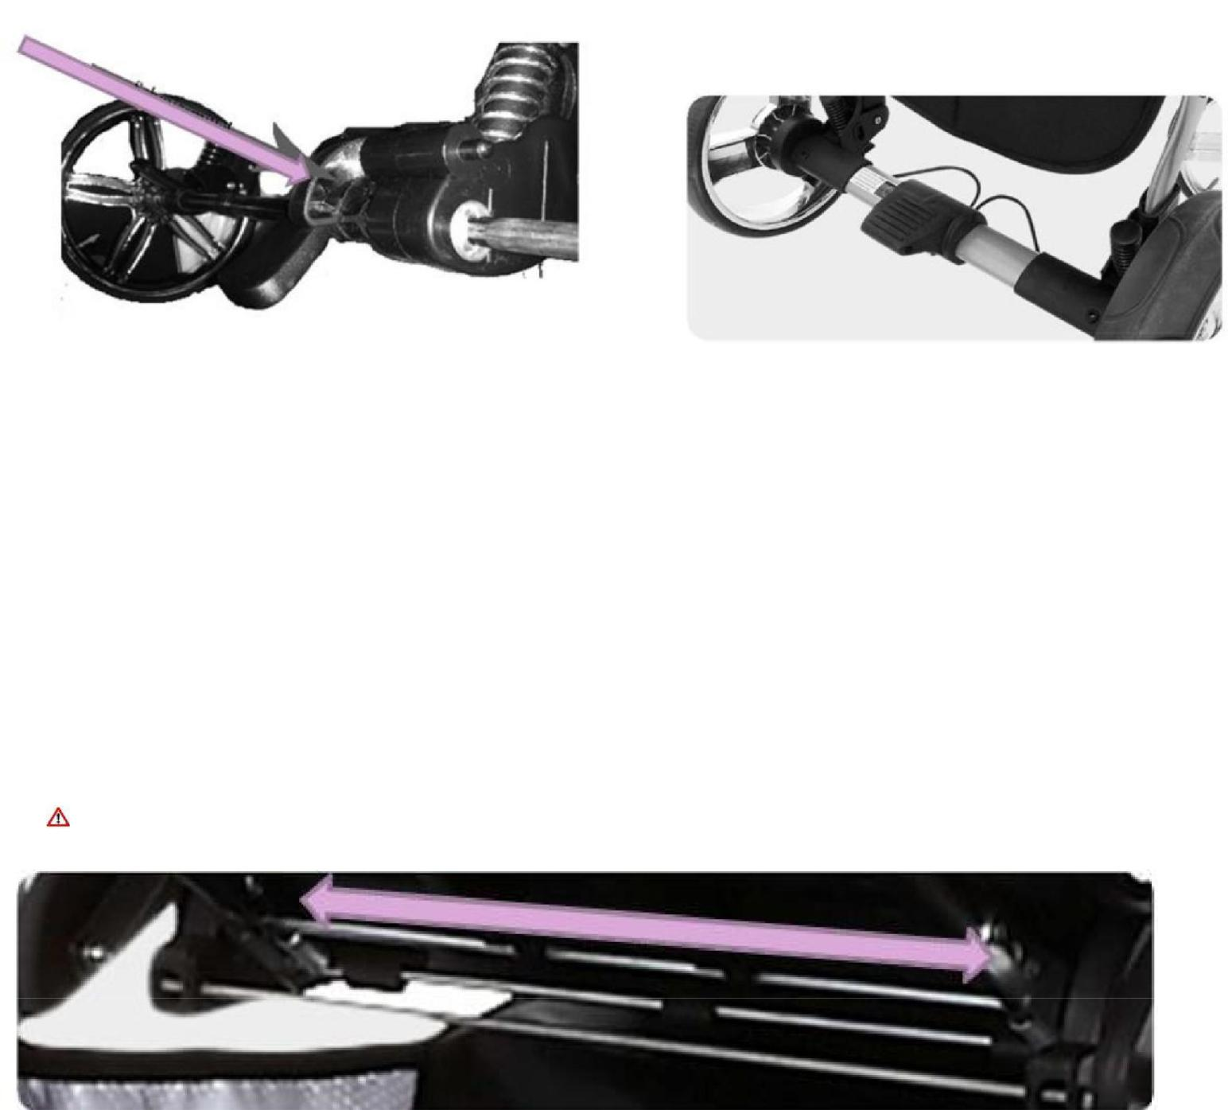Grâce à cette méthode, la mécanique des freins est bien lubrifiée et assure ainsi un fonctionnement sans problème.

Même les câbles souples des freins (seulement pour certains modèles) doivent être régulièrement huilés.

Vérifier le pignon du frein

Le pignon de frein doit être régulièrement contrôlé contre tout dommage. Lorsque le pignon est déformé ou cassé, cela menace le bon fonctionnement des freins et un remplacement du pignon ou des parties cassées est inévitable. Dans ce cas, merci de contacter un spécialiste afin qu’il vous propose un pignon de remplacement.

Entretien du dispositif de réglage du dossier

Le dispositif de réglage du dossier doit être régulièrement contrôlé contre tout dommage afin de vérifier son bon fonctionnement.

Lors de la vérification, soyez attentifs à ce que la suspension et les roues dentées soient entièrement fonctionnelles.

En huilant les parties mobiles, vous obtenez un réglage du dossier durable et fonctionnel.

Attention ! Pas de garantie possible en cas de mauvaise utilisation.

www.lecoindelara.com 10

Soins des parties mobiles

Toutes les pièces mobiles doivent être traitées avec quelques pulvérisations d’huile en spray. Même les pièces qui semblent être propres doivent être entretenues de cette façon. Pour que votre poussette ait l’air comme neuve, vous pouvez appliquer de la silicone en spray sur des parties en plastique. Vous obtiendrez ainsi une

brillance comme au 1er jour.

Entretien

Vérification des vis

Les vis de notre poussette sont fixées avec de la colle, mais il se peut toutefois, que la poussette soit un peu lâche. Par conséquent, merci de vérifier les vis avant toute utilisation de la poussette. Si une vis est lâche, elle doit être fixée à nouveau de toute urgence.

Vérification des roues avant

Les roues avant doivent être nettoyées et huilées dans un intervalle de 4 semaines.

Sorter les roues pivotantes de leur réceptacle et nettoyer les roues et le mandrin avec un chiffon ou du papier de cuisine. Nettoyer ensuite la structure de la roue.

Après avoir nettoyé et retiré les cheveux et poussière, huiler la mécanique de la roue, les roulements à bille pivotants ainsi que la tige de la roue.

Vérification des roues arrière

Les roues arrière doivent être nettoyées et huilées à intervalle de 4 semaines. Retirer les roues arrière de l’essieu et nettoyer les roues et l’essieu avec un chiffon ou du papier de cuisine. Ensuite, nettoyer le réceptacle et le pignon de frein. Après avoir nettoyé et retiré les cheveux et poussière, huiler la mécanique, le roulement à bille de la roue arrière ainsi que l’axe.

Vérification des parties mobiles

Votre poussette est un élément important et marque une étape dans votre vie.

Portez une attention particulière au fait que toutes les pièces mobiles doivent être nettoyées et huilées. C’est seulement de cette manière que vous pourrez utiliser à nouveau la poussette pour d’autres enfants.

Mécanisme de pliage

Adaptateur sur le châssis pour les nacelles

Réglage du guidon

Réglage du dossier

Réglage de la capote

Réglage du repose-pied

Blocage des roues pivotantes

Armature de sécurité

Poignée de portage du siège auto

Vérification du mécanisme de frein

Les freins de votre nouvelle poussette sont un des composants les plus importants. Ils doivent être vérifiés, nettoyés et huilés régulièrement (minimum toutes les 4 semaines). Assurez-vous que le pignon ne présente pas

11

de dégâts et nettoyer l’emplacement de la roue. Sur la plupart des poussettes avec châssis, il faut que la roue soit tenue avec la tige de frein. Celle-ci doit toujours être bien huilée.

Dépannage

Les roues se sont dégonflées

Afin d’éviter de voiler les roues si vos pneus sont dégonflés, gonfler vos pneus à l’aide d’une pompe jusqu’à la moitié d’air, puis laissez tourner les roues et pomper le reste jusqu’à ce que ça soit bien entièrement gonflé.

Les freins arrière

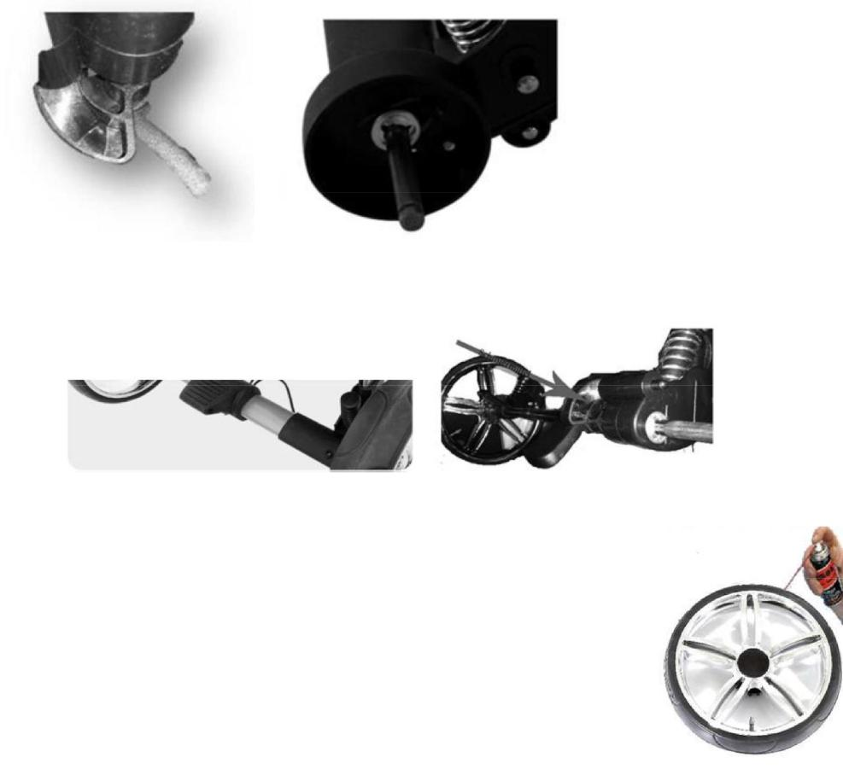Il est très important pour une poussette que les freins soient huilés. Pour cela, il suffit de prendre un peu de lubrifiant et le remplir dans le mécanisme de frein (voir images en exemple des modèles Daytona et Qbaro).

Par ce procédé, les freins sont correctement lubrifiés et assurent le fonctionnement sans frottement. Les câbles souples du frein (contenus seulement dans certains modèles) doivent être huilés régulièrement. Vérifiez que les câbles sont bien en place dans les emplacements prévus à cet effet.

Des roues qui grincent

Lorsque la poussette roule, les bruits qui proviennent des roues peuvent être éliminés en les huilant.

Les roues et les jantes sont lubrifiées à l’usine. Ce lubrifiant s’évapore avec le temps et doit être remis dès l’apparition de bruits.

Si les roues venaient à grincer, huilez entre les jantes.

DESCRIPTION ET MODE D´EMPLOI

**OUVERTURE DE LA POUSSETTE**

Relevez la poignée 1 vers le haut jusqu´à entendre le « CLICK » de fermeture des différents éléments. Assurez vous bien que l´ensemble des fixations sont bien verrouillées.(Img. 1,2,3)

**MONTAGE DES ROUES**

Pour retirer les roues arrière, appuyez sur le bouton situé au centre de la roue (img.4) et retirez les roues de l'essieu (img.5). Pour réassembler, appuyez sur le bouton et insérez les roues sur l'essieu jusqu'à ce qu'il se bloque. REMARQUE! Avant d'utiliser, assurez-vous que toutes les roues sont correctement installées.

**MONTAGE DE RUES PIVOTANTES**

Pour monter les roues avant, appuyez sur leurs axes à l'avant jusqu'à ce que vous entendiez “click » (img.6). Pour retirer les roues, appuyez sur le bouton situé en haut du mécanisme de pivotement (img.7) et faites glisser l'axe de roue. Les roues avant sont pivotantes avec la possibilité de verrouillage pour conduire tout droit. Pour verrouiller les roues, appuyez sur le levier en plastique sur l'avant du mécanisme de pivotement (img.8).

**Régulation du poignée**

La poussette a un ajustement de la hauteur de poignée. Pour effectuer les réglages, appuyez sur les boutons ronds des deux côtés de la poignée en haut, puis réglez la hauteur correcte (Img. 9a, 9b).

**FREIN**

Le frein au bas du châssis doit être poussé vers le bas, de telle sorte que les axes de freinage pénétrent dans les engrenages situés sur les roues. Pour être sûr que le frein est bien enclenché, déplacer doucement la poussette vers l'avant et vers l'arrière. Pour relâcher le frein, soulevez le frein vers le haut. (Img. 10)

**LES SUSPENSIONS**

Le chassis a une suspension arrière réglable. Pour le réglage, déplacez le levier sous la suspension arrière (Img.11). Effectuer aux deux roues arrière. La suspension a deux réglages: dur et doux.

**INSTALLATION DE LA NACELLE**

Pour installer la nacelle, vous devez l'insérer dans des adaptateurs sur le châssis (img. 12a, 12b). Le blocage se produira automatiquement. REMARQUE! Avant d'utiliser, assurez-vous que la nacelle est correctement installée. Pour retirer la nacelle, appuyez sur les boutons des adaptateurs situés sur les côtés de la nacelle (img.13) et tirez la vers le haut.

**INSTALLATION DE LA POUSSETTE CANNE**

Le module poussette canne est monté et démonté comme la nacelle (voir INSTALLATION DE LA NACELLE

) (Img. 14a, 14b, 15). La poussette canne peut être monté à l'avant et à l'arrière dans le sens de la marche. REMARQUE! Assurez-vous que le siège est correctement monté avant utilisation.

**REPOSE-PIEDS**

La poussette canne a un repose-pieds réglable. Pour le régler dans la position correcte, appuyez sur les boutons des deux côtés (Img. 16)

**ASSEMBLAGE / DEMONTAGE DE LA BARRIÈRE DE SÉCURITÉ**

La poussette canne est équipé d'une barrière de sécurité. Pour l'insérer, glissez les languettes en plastique dans les trous des accoudoirs (Img.17). Pour l 'enlever, appuyez sur les boutons des deux côtés sur les languettes en plastique et tirez vers le haut (Img. 18). REMARQUE! Toujours utiliser barrière de sécurité avec la poussette canne.

**INSTRUCTIONS D'UTILISATION / CEINTURES**

La poussette canne est équipé de ceintures de sécurité à 5 points (img. 19). Utilisez-les à partir du moment où votre enfant commence à s'asseoir seul. Dénudez les sangles, soulevez la fourche de la boucle centrale, placez le bébé, ajustez la longueur des sangles pour s'adapter au corps du bébé, mais ne le serrez pas, puis poussez les fourches dans l'attelle centrale. Le siège a un stepper supplémentaire que nous attachons à la barrière de sécurité avec une sieste (Img. 20). Ceci est une caractéristique supplémentaire et ne soulage pas le besoin de ceintures de sécurité à 5 points. REMARQUE! Utilisez toujours les ceintures de sécurité si votre enfant peut s'asseoir seul.

**LA CAPOTE ET LE POIGNÉE DE LA POUSSETTE CANNE**

Le siège est équipé de la capote. Son cadre agit également comme une poignée pour porter le siège. REMARQUE! Avant de enlever le siège, tenez la poignée dans la flèche et positionnez-la verticalement (perpendiculairement au sol). La flèche a un ajustement de position. Pour positionner la capote dans la position désirée, appuyez sur les boutons ronds en plastique de la base (img.21).

**AJUSTEMENT DE DOSSIER REGLABLE**

 La poussette canne a un angle de dossier réglable en 4 positions. Pour abaisser le support, tirez le levier en plastique à l'arrière du dossier (Img.22), puis positionnez le levier. Pour soulever le dossier, poussez-le simplement vers le haut jusqu'à ce que vous atteigniez la position correcte. Le verrouillage sera automatique (Img.23).

**COUVERTURE**

La poussette est équipé d'un couvre-jambes. Nous le mettons sur le côté des pieds de l'enfant et l'attachons à la cabine avec une sieste (Img. 24).

**SAC**

La poussette a un sac fonctionnel. Nous le montons sur la poignée du chariot avec des crochets en plastique au-dessus du réglage de la hauteur de la poignée (Img. 25). Le sac a également une bandoulière supplémentaire pour un transport facile et une mallette de transport pratique.

**PROTECTION PLUIE**

La poussette a une housse de pluie avec un ventilateur à la hauteur du visage de l'enfant. Pour la monter, placez une extrémité sous le repose-pieds ou à l'arrière de la nacelle et l'autre extrémité sur l'étagère (Img. 26a, 26b). Le film convient aux versions profondes et marchantes.

**MOUSTIQUAIRE**

La poussette a une moustiquaire pratique. Pour le monter, placez une extrémité sous le fond de la nacelle et l'autre extrémité contre l'étagère (Img.27). La moustiquaire est conçue pour la nacelle.

**REGLEMENT DE DOSSIER RÉGLABLE DE LA NACELLE**

La nacelle a une dossier réglable. Pour régler la position souhaitée, tournez le bouton sous la nacelle vers la gauche ou la droite (Img.28).

**LA CAPOTE DE LA GONDOLE ET LE POIGNEE POUR LA TRANSPORTER**

La nacelle est équipé d'une capote. Son cadre sert également de poignée pour le transport (il y a une poignée pour porter la nacelle- pas la poussette entiere). REMARQUE! Avant de enlever la nacelle, tenez la poignée dans l'armoire et placez-la dans une position verticale (perpendiculaire au sol). La flèche a un ajustement de position. Pour placer la nacelle dans la position désirée, appuyez sur les boutons ronds en plastique sur la base (Img.29).

**ASSEMBLAGE / DEMONTAGE DU SIÈGE AUTO**

Pour installer le siège auto sur le chassis, fixez d'abord les adaptateurs. Nous montons et retirons les adaptateurs ainsi que pour la nacelle (voir ASSEMBLAGE ET DEMONTAGE DE LA NACELLE) (Img. 30a, 30b, 31). Insérer les clips de siège dans les adaptateurs (Img. 32, 33). REMARQUE! Assurez-vous que l'adaptateur et le siège sont correctement installés avant utilisation. Le siège a une poignée pour ajuster la poignée. Pour positionner la poignée dans la position souhaitée, appuyez sur les boutons rouges des deux côtés (Img. 34). Pour retirer le siège, tirer les leviers des deux côtés du siège (Img.35).

**PLIAGE DU CHASSIS**

Pour plier le chassis placez les roues avant avec les garde-boue vers l'avant (Img. 36). Au sommet de la poignée est un mécanisme de pliage. Poussez le verrou rouge sur le côté droit de la poignée et tirez les leviers en plastique des deux côtés (Img. 37). Maintenez les leviers tirés et poussez la poignée vers le bas. Rabattez le panier en deux (image 38), soulevez le panier de façon à ce que la raideur soit au-dessus du repose-pied en plastique (Img.39), puis appuyez sur la poignée pour plier complètement le chassis (fig.40) Pour réduire davantage la taille de la grille pliée, réglez la poignée sur la position la plus basse (figure 41). REMARQUE! Lorsque le chariot a été complètement plié, assurez-vous que la raideur du panier (c'est-à-dire son fond) est au-dessus de la pédale en plastique.

**Soyez très prudent lorsque vous placez le châssis dans un coffre de voiture. Ne pas utiliser la force, cela peut endommager la construction du châssis et affecter le bon fonctionnement du système de freinage et du système de pliage**